**Міністерство освіти і науки України**

**Національний університет «Львівська політехніка»**

**Кафедра ЕОМ**

Звіт



**Лабораторна робота № 1**

“ КЛАСИ ТА ПАКЕТИ”

з курсу “Кросплатформні засоби програмування”

Варіант: 4

Виконав:

ст.гр.КІ-205

Воробець Тетяна

Прийняв:

доцент кафедри ЕОМ

Олексів М.В.

**Львів 2024**

**Мета:** ознайомитися з базовими конструкціями мови Java та оволодіти навиками написання й автоматичного документування простих консольних програм мовою Java.

**Теоретичні відомості:** Автоматичне документування: При автоматичній генерації документації використовується утиліта javadoc, яка аналізує вміст між /** і */ та на його базі генерує документацію у форматі *.html. Коментарі між /** і */ прийнято починати з описового тексту, за яким слідують дескриптори. Використання дескрипторів полегшує як автоматичну генерацію документації, так і розуміння коду, до якого відноситься коментар. Дескриптор, на відміну від решти коментарів, починається з символу @ за яким слідує ім’я дескриптора. Оскільки документація генерується у форматі *.html, то між /** і */ допускається розташування html-тегів, включаючи рисунки.

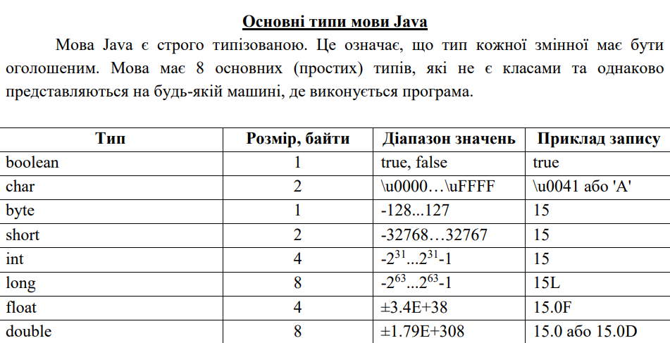

Масив – структура даних, що зберігає набір значень однакового типу. Пам’ять під масив виділяється у керованій кучі. При завершенні життєвого циклу масиву пам’ять, яку він займав, вивільняється збирачем сміття. Доступ до елементів масиву здійснюється за допомогою індексів. Індексація масивів у Java починається з 0. Для створення масиву у Java необхідно оголосити змінну-масив та ініціалізувати її. При створенні за допомогою оператора new масиву чисел всі його елементи ініціалізуються нулями (масиви типу boolean ініціалізуються значеннями false, масиви об’єктів ініціалізуються значеннями null). Після створення масиву змінити його розмір неможливо.

Основні конструкції мови Java: Основні конструкції мови Java багато в чому співпадають з аналогічними конструкціями мов С/С++. Такі оператори як switch, if-else, while, do-while – ідентичні аналогічним конструкціям у мовах С/С++. Оператор циклу for має деякі особливості. У Java цей оператор має 2 різновиди: • конструкція в стилі С/С++ з полем ініціалізації, логічною умовою та кроком; • конструкція з синтаксисом foreach.

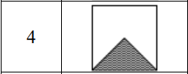**Завдання:** 1. Написати та налагодити програму на мові Java згідно варіанту.

Програма має задовольняти наступним вимогам:

• програма має розміщуватися в загальнодоступному класі Lab1ПрізвищеГрупа; • програма має генерувати зубчатий масив, який міститиме лише заштриховані області квадратної матриці згідно варіанту;

• розмір квадратної матриці і символ-заповнювач масиву вводяться з клавіатури;

• при не введені або введенні кількох символів-заповнювачів відбувається коректне переривання роботи програми;

• сформований масив вивести на екран і у текстовий файл;

• програма має володіти коментарями, які дозволять автоматично згенерувати документацію до розробленої програми.

2. Автоматично згенерувати документацію до розробленої програми.

3. Завантажити код на GitHub згідно методичних вказівок по роботі з GitHub.

4. Скласти звіт про виконану роботу з приведенням тексту програми, результату її виконання та фрагменту згенерованої документації та завантажити його у ВНС.

5. Дати відповідь на контрольні запитання.

**Код програми:**

import java.io.*;

import java.util.Scanner;

/** клас Lab1VorobetsKI305, виконує програму завдання згідно варіанту роботи */

public class Lab1VorobetsKI305{

/** метод мейн - виконавчий метод */

public static void main(String[] args) {

try {

Scanner in = new Scanner(System.***in***);

/** Запитуємо розмір квадратної матриці */

System.***out***.print("Введіть розмір квадратної матриці: ");

int size = in.nextInt();

in.nextLine();

/** Ініціалізуємо масив */

char[][] arr = new char[size][];

/** Запитуємо символ-заповнювач */

System.***out***.print("\nВведіть символ-заповнювач: ");

String filler = in.nextLine();

if (filler.length() != 1) {

System.***out***.println("Неправильний символ-заповнювач. Він має бути одинарним символом.");

in.close();

return;

}

for(int i = 0; i < size; i++){

arr[i]= new char[i+1];

}

/** Заповнюємо матрицю і виводимо її в консоль та файл */

char fillChar = filler.charAt(0);

try (PrintWriter fout = new PrintWriter(new File("MyFile.txt"))) {

for (int i = 0; i < size; i++) {

arr[i] = new char[i + 1]; // Кожен рядок матиме різну довжину

for (int j = 0; j <= i; j++) {

if (i + j >= size - 1) { // Умови заштрихованої області під другою діагоналлю

arr[i][j] = fillChar;

}

}

}

/** Виводимо масив на екран та у файл */

for (int i = 0; i < size; i++) {

for (int j = 0; j < arr[i].length; j++) {

System.***out***.print(arr[i][j] + " ");

fout.print(arr[i][j] + " ");

}

System.***out***.println();

fout.println();

}

}

System.***out***.println("Зубчатий масив записаний у файл MyFile.txt");

in.close();

} catch (FileNotFoundException e) {

System.***out***.println("Помилка: не вдалося створити файл.");

}

}

}

**Результат:**

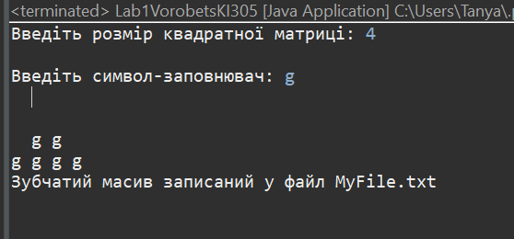

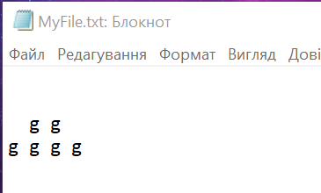

**Посилання на репозиторій:**

<https://github.com/NikaDe7/CPPT_Vorobets_TI_KI-35_1.git>

**Документація:**

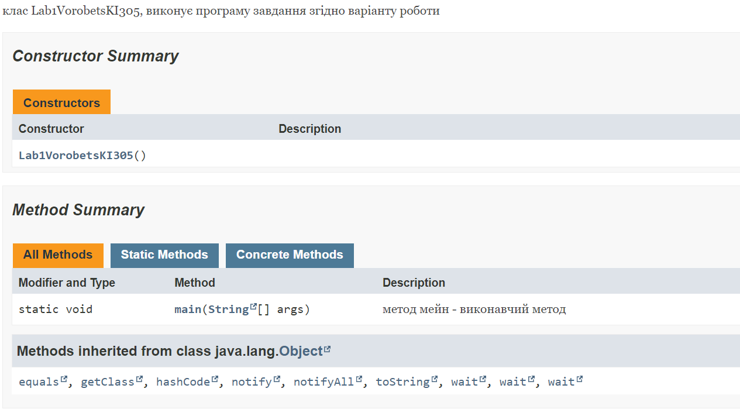

**Висновок:** ознайомилася з базовими конструкціями мови Java та оволоділа навиками написання й автоматичного документування простих консольних програм мовою Java.